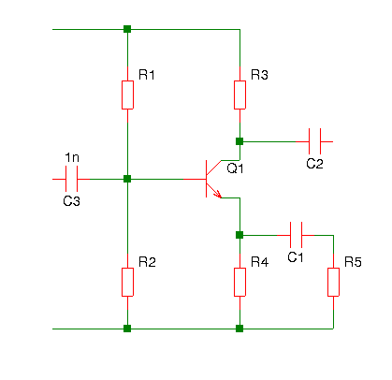
Common emiter

R5=regeneratie

DC instellingen:
Vb=Vcc x R2/(R1+R2)
Ve=Vb-0,6
Ie=Ve/Re
Beta=Ft/F
Ib=Ic/Beta
Vc=Vcc-Ve
Vce=Vc-Ve
Pdisipeer=Vce x Ie

Small signal:
RLS=(load voor signaal)=1/RLS=1/Rc+1/RL
Zuit= erg hoog
Vin=(Vsource/(Rs+Rin))XRin signaal voltage op basis
Vout=ic x RLS = Vin x Gv
Zin=(Beta+1) x re
re=26/Ie+Rdegenereer
Gv=Rls/re Amplitude versterking
Gm=1/re=Ie/26 Ampere/volt geleiding
ic=Gm x Vin Signaal stroom
Pout=Vout²/Rload (niet RLS dus)
Pin=Vin²/Rin
Power gain=10 x log (Pout/Pin)
Volt Gain=20 x log (Gv) als Rs = RL
Transducer gain: Max Pin=(Vsource/2)²/Rs bij perfecte match

Common Collector
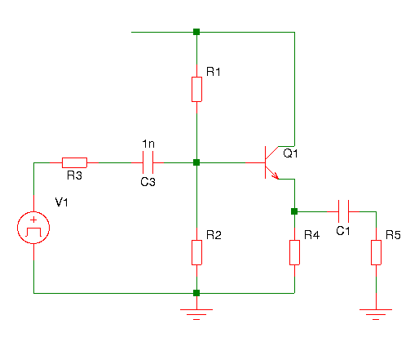
Zin=Hoog
Zuit=Laag
Meer load =>Gv en Zin stijgen
Zuit wordt lager als Rs lager wordt
Meestal DC gekoppeld aan voorgaande trap, de common collector vormt dan de load.
Zin=(Beta+1) x (re + RLS)
Zout=Rs/(Beta+1)+re
Gv=RLS/ (RLS+re)
1/RLS=1/Re+1RL (Let op Re en niet re)

Common Base
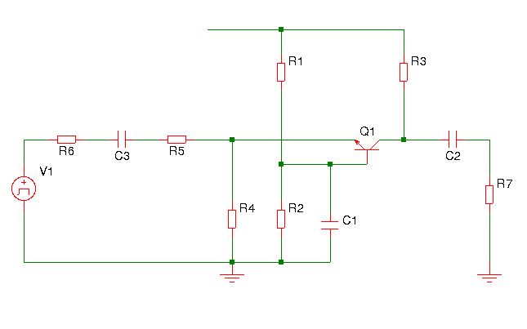

Zuit = heel erg hoog
Zin=re=1/Gm meestal laag
Alfa, stroomversterking= Beta/(Beta+1) is bijna 1
Iin = Iuit
Gv=Alfa x RLS
Output kamn input niet beinvloeden, goede isolatie
Hoge Gv maar door lage Zin moeilijk te sturen behalve met R6 op de ingang als stroombron.

